國立清華大學 電機工程學系

實作專題研究成果報告

Historical Photos Visualization on Google Map

Google地圖上的街景歷史照片可視化

­­­­

所 組 別： 系統組

組 號： A19

指導教授： 孫民

組員姓名： 陳玉璇　柯明亜

研究期間： 105年7月1日至106年8月底止，計13個月

**Abstract**

**摘要**

**一、前言**

專題之研究目的、背景簡介、問題說明，以及本文解決問題方法、創新所在、與實作結果等概要陳述與文獻探討

**二、原理分析與系統設計**

**2.1 原理分析**

//website

我們架設一個網頁用來呈現舊照片與現代街景疊合的成果，網頁內容包含的地圖及我們收集、經過matlab處理過的資料照片，我們選擇使用Google Maps JavaScript API將 Google 地圖安插在網頁中，並且將我們的資料放在地圖上面呈現。在網頁設計方面使用到程式語言JavaScript、CSS、Html，網頁的呈現參考WhatWasThere網站，如圖2-1，而圖2-2為我們的網站架構。

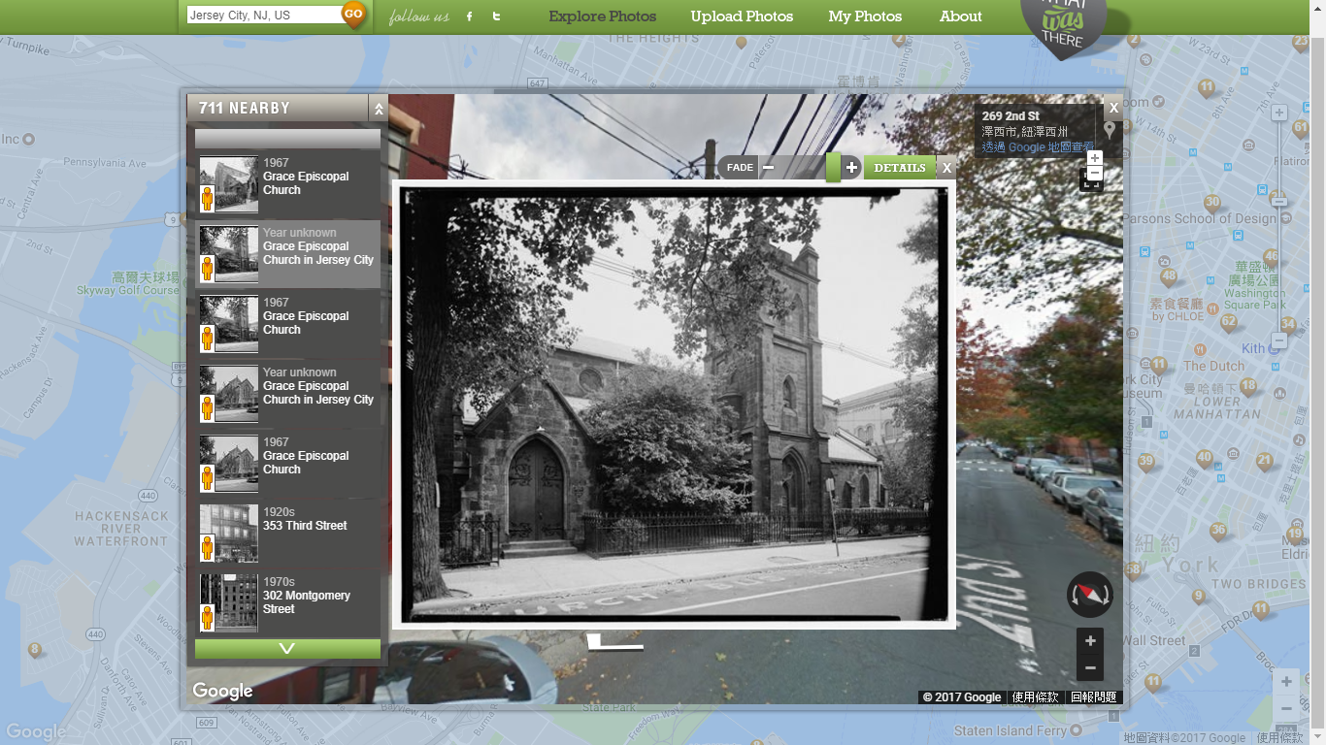

圖2-1 WhatWasThere網站

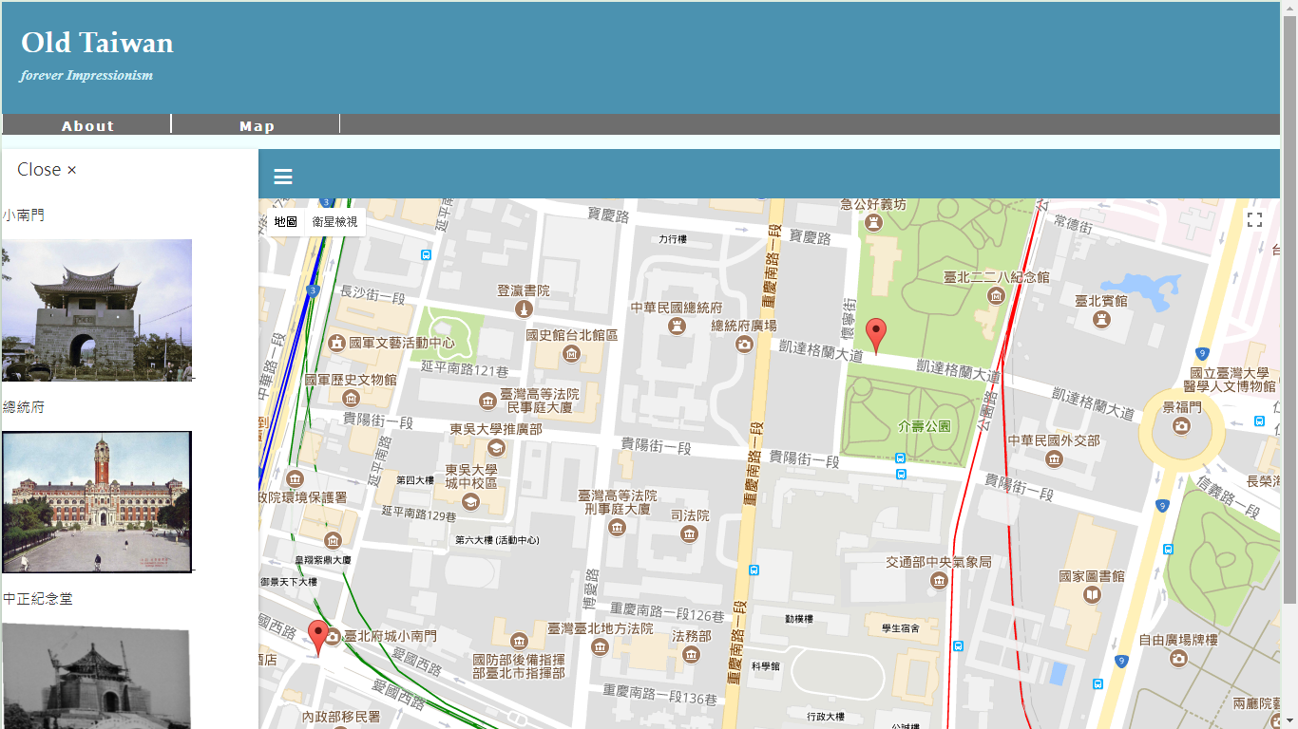

**Header**

**Menu**

**Content (map)**

圖2-2 網頁架構圖

**2.2 系統設計**



圖2-3 影像疊合流程圖

　　從圖2-3的流程圖可以看到，主要分成三個部分，先找出兩張圖片的特徵點，利用圖片的特徵點產生轉換矩陣，再透過矩陣運算將圖片調整至合適的角度與方向，進而將兩張圖片疊合。

### 尋找特徵值

　　這個部份我們安裝了VLFeat這個open source library，VLFeat實作了計算機視覺相關的重要演算法，像是圖像分析、局部性特徵擷取、以及影像拼接等。而我們使用了VLFeat中的vl_sift函數，實作SIFT演算法來做特徵值的偵測。

　　SIFT (Scale-invariant feature transform) 是一個用來偵測與描述影像中局部特徵的演算法[3]，它在尺度空間中用極值偵測的方式尋找特徵點，且維持位置、尺度、旋轉的不變性。SIFT這個演算法大致分成四個階段，尺度空間極值偵測、特徵點定位及過濾、方向定位、與特徵點描述子 (descriptor)，在此僅對前兩個階段進行介紹。

#### 尺度空間的極值偵測

　　這是SIFT演算法中最關鍵的步驟。先將影像用高斯濾波器 (Gaussian filters) 進行卷積 (Convolution)，然後計算不同尺度下的高斯差 (Difference-of-Gaussian, DoG)，而DoG中的極值就是該影像的特徵點。

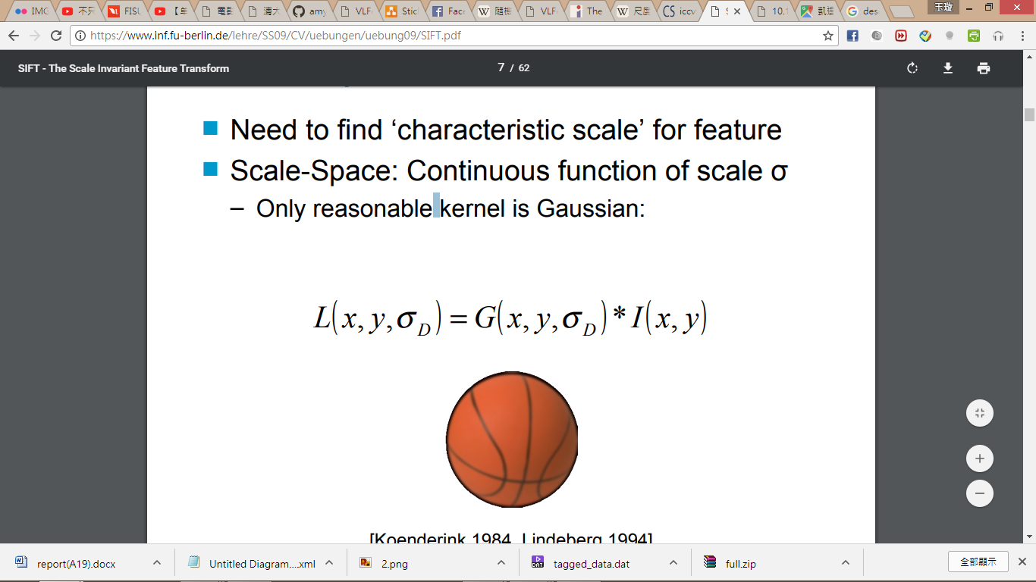

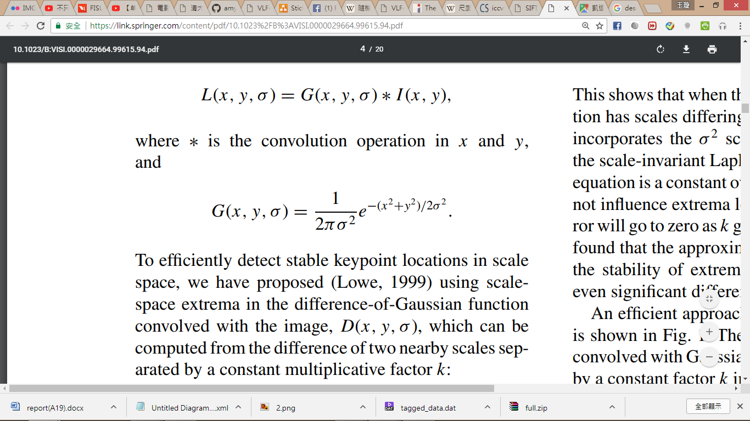

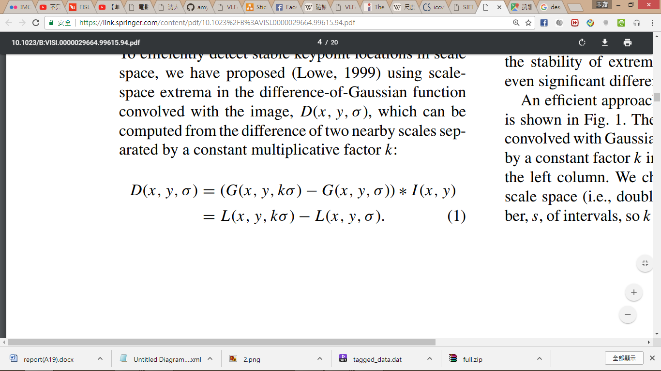

#### 特徵點定位及過濾

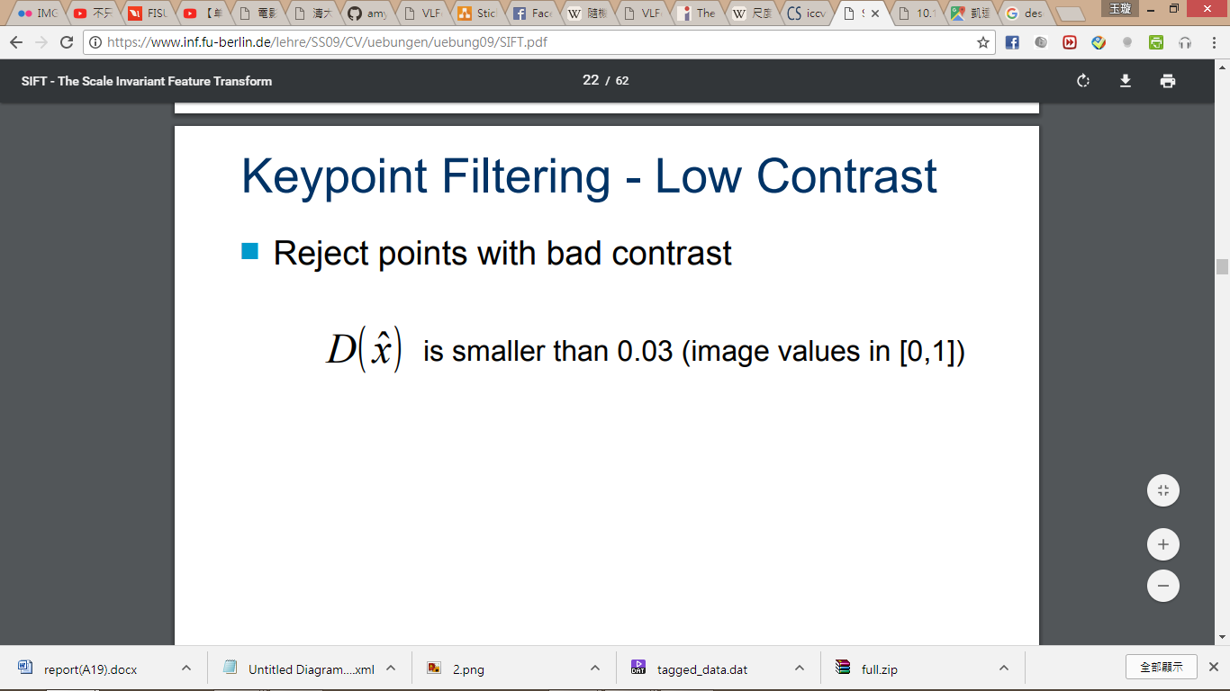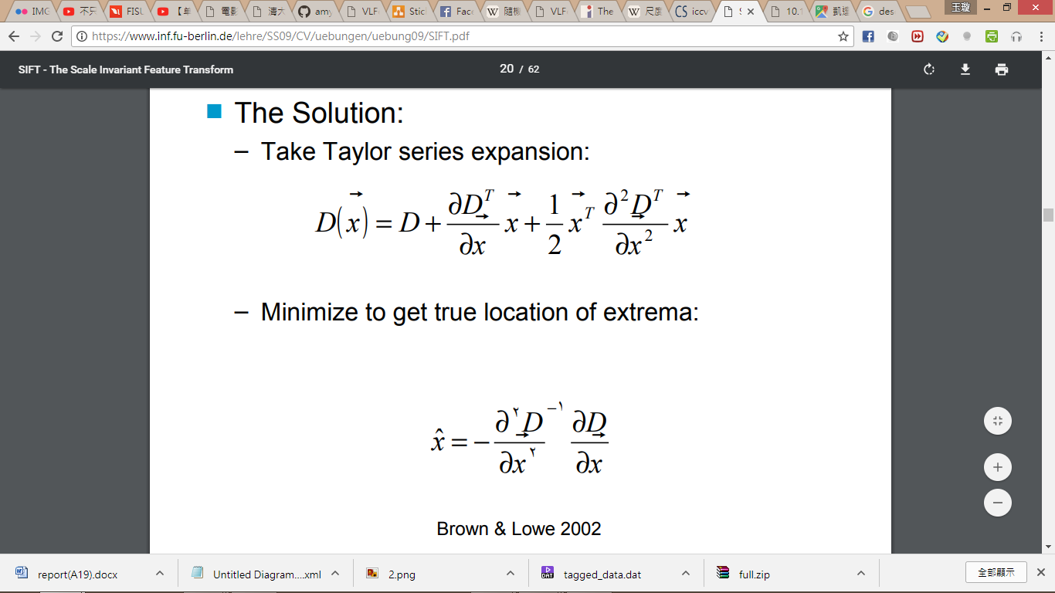　　接著則是將特徵點進行篩選，透過泰勒展開式 (Taylor series expansion) 求出極值 的位置，若　　　的值小於0.03，則刪除此特徵點。





### 計算轉換矩陣

### 影像疊合

　　計算完轉換矩陣之後，最後一個部分就是將影像疊合，將要疊合的影像透過矩陣進行轉換之後，再加它疊置在原先的影像上面，便可以得到我們要的影像。

**三、實驗結果**

檢視街景與舊照片疊合的對比，可以從網頁左側的side bar中列出的舊照片和地標，點選查看，也可以直接點及的圖上的紅色的標查看。



圖3-1

　　運用Google Maps JavaScript API中標記群集(cluster makers)的功能在地圖縮放時將太密集的標記簡化，方便使用者瀏覽網頁。

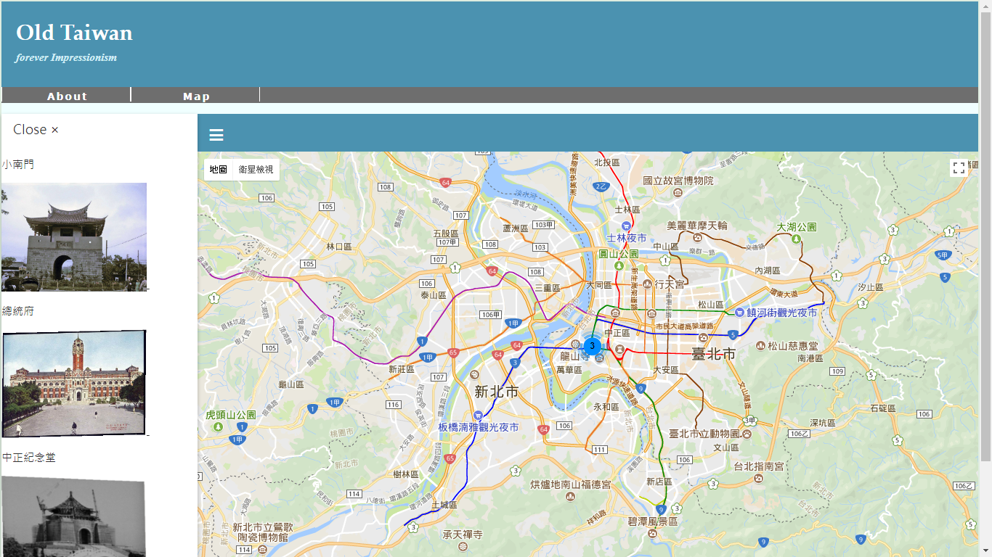

圖3-2

　　點選標記後出現資訊視窗，背景為Google街景，與經過affine matrix的舊照片，上方的拉軸可以調整透明度，查看比對的效果。下圖為網頁上的效果呈現，左圖透明度為1，右圖則是半透明下的效果。

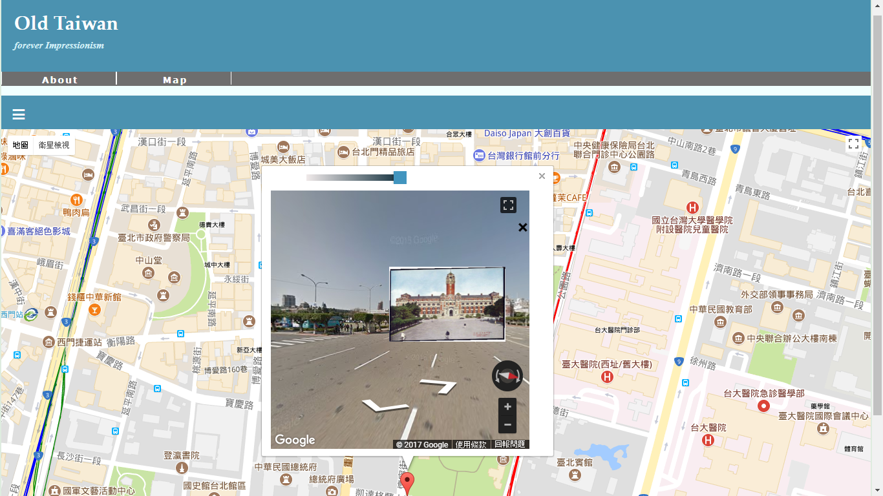 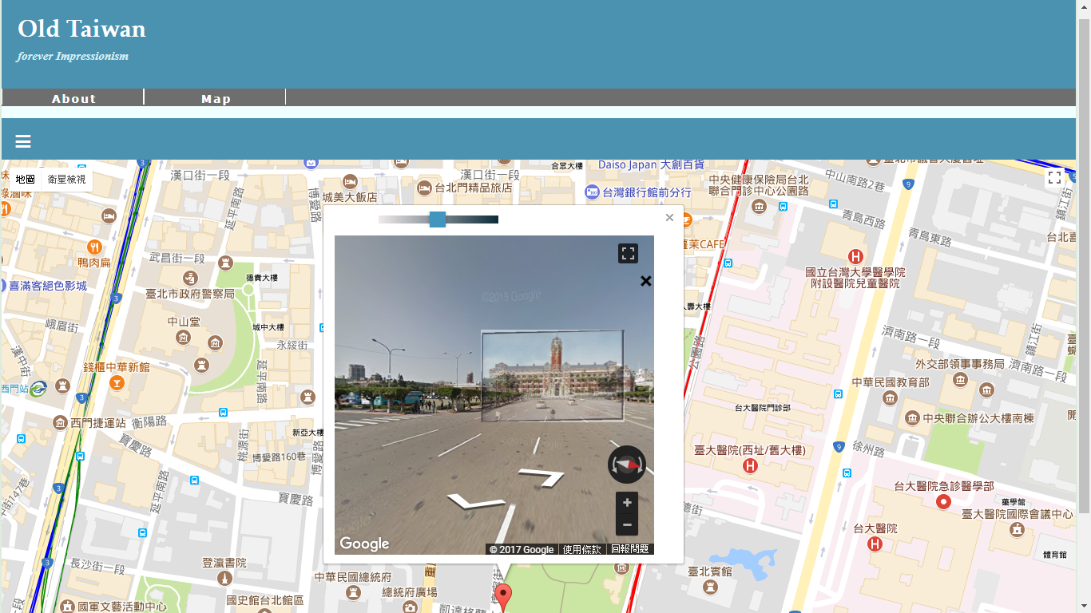

圖3-3　　　　　　　　　　　　　　　圖3-4

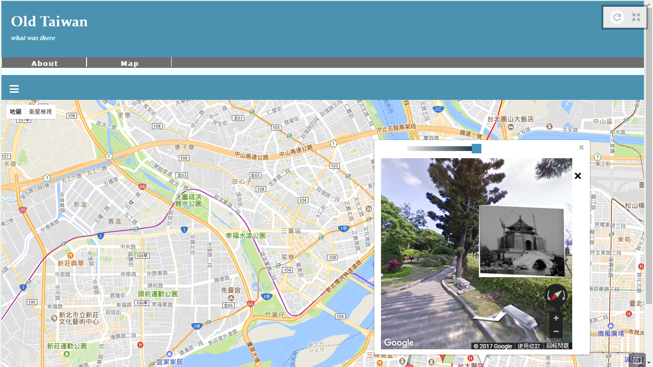 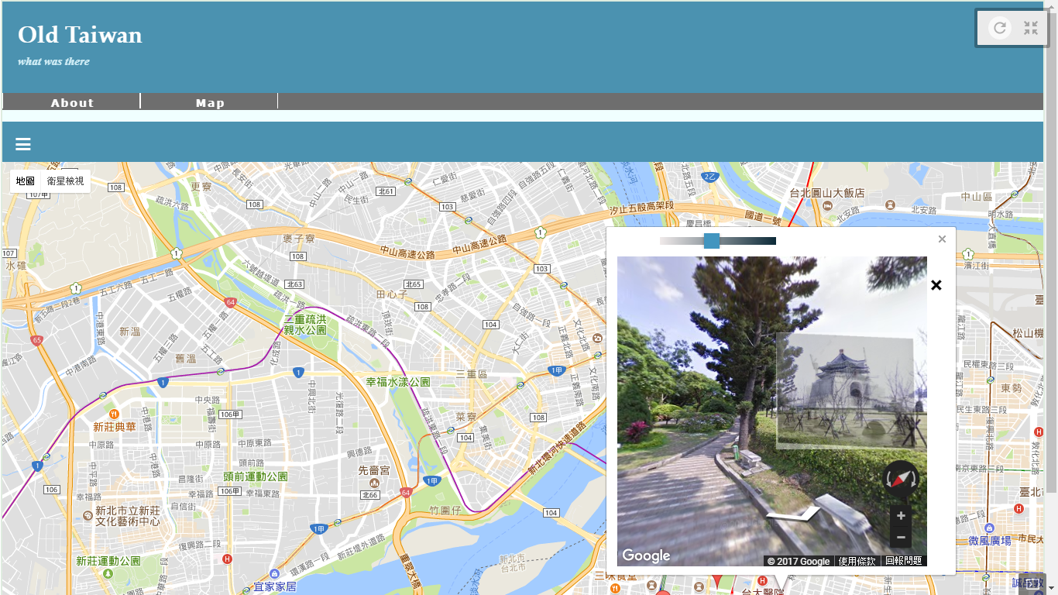

圖3-5　　　　　　　　　　　　　　　圖3-6

**四、問題與討論**

我們嘗試使用Matlab 以object detection的方法，找出街景中照片的部分，因為也是基於找出特徵點的演算法去做，所以無法得到好的特徵點配對，結果不如預期。

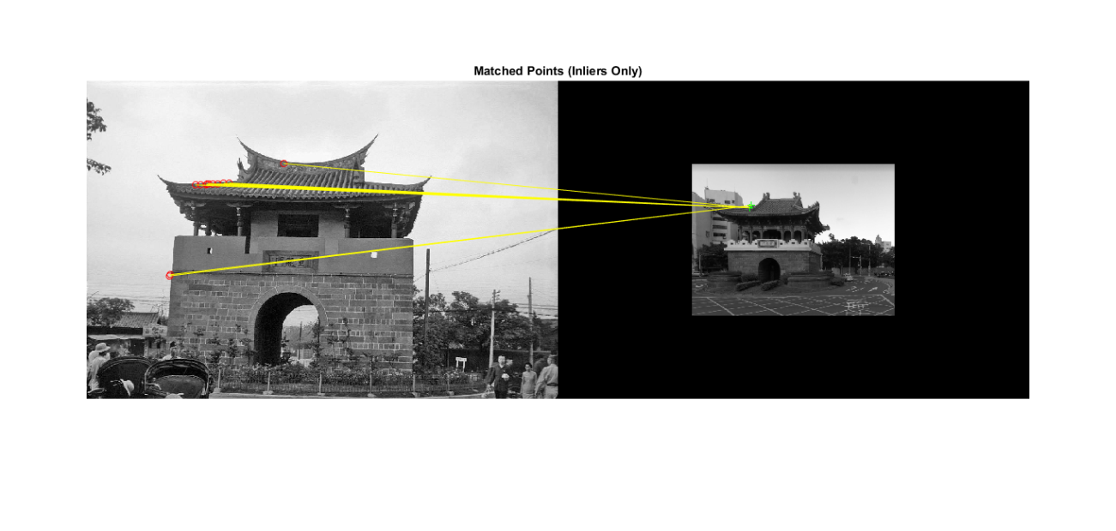

**五、結論**

**六、參考文獻**

[1] http://www.vlfeat.org/

[2] David G. Lowe, Object Recognition from Local Scale-Invariant Features, Vancouver, B.C., V6T 1Z4, Canada, 1999.

[3] Distinctive image features from scale-invariant keypoints. David G. Lowe, International Journal of Computer Vision, 60, 2 (2004), pp. 91-110

[4] M.A. Fischler and R.C. Bolles. Random Sample Consensus: A Paradigm for Model Fitting with Applications to Image Analysis and Automated Cartography, 1981

**六、計劃管理與團隊合作方式**

（請陳述指導教授、學生隊員間完成此專題製作之計劃管理與團隊合作方式）

1. 計劃管理方面，請陳述計畫提出、實作進行、進度管理、問題解決之過程與指導教授指導方式。
2. 團隊合作方面，請陳述組員間工作分配，協調合作，討論方式及頻率等。